Izziņas temata “Ceļam un būvējam”
pirmsskolas vecuma bērniem apraksts īstenošanai mājas apstākļos 4.nedēļa 11.05. – 17.05.2020.

Uzdevums: Pētiet dažādu ēku attēlus. Varat meklēt interesantas ēkas internetā, skatīties savu ceļojumu fotogrāfijas vai izmantot nedēļas plānam pievienotās fotogrāfijas. Ja jūsu bērns jau zīmējumos attēlo detaļas, rosiniet viņu uzzīmēt katru savu uzbūvēto māju un izveidojiet ‘arhitekta portfolio’.
Vecākos bērnus rosiniet vispirms izveidot plānu: kādu māju būvēs, kādi materiāli būs nepieciešami. Rosiniet plānu veidot pēc iespējas detalizētāku, piemēram, cik krēslus un cik segas vajadzēs. Pēc tam, kad māja uzbūvēta, salīdziniet plānu ar reālo būvi, pārrunājiet atšķirības. Ja iespējam, šīs mājas var nofotografēt.
Pēc iepazīšanās ar dažādu māju attēliem/fotogrāfijām pilnveidot savu māju vai uzbūvēt jaunu; uzzīmēt katru savu jau uzbūvēto māju.
Papilduzdevums vecākajiem bērniem: uzzīmēt plānu savai jaunajai mājai, nosaucot (pieraksta vecāki) vai pierakstot nepieciešamos materiālus un to skaitu. Pēc plāna īstenošanas salīdzināt celtni ar plānu, pārrunāt atšķirības.

Ziņa bērnam (ko bērns sapratīs): gan bērni, gan pieaugušie ēkas būvē atbilstoši to izmantošanas mērķiem.
Sasniedzamais rezultāts (ko bērns pratīs):
bērni līdz 3 gadu vecumam: novēro citu darbības un cenšas tās atkārtot, tādā veidā mācās plānot savas darbības.
4 gadus veci bērni: plāno vienu savas darbības soli, lai īstenotu ieceri.
5 un 6 gadus veci bērni: ar atbalstu (piemēram, izmantojot zīmējumu, domu karti, sarunu) plāno darbības, lai īstenotu ieceri.

Nepieciešamie materiāli: materiāli būvniecībai, zīmēšanai/gleznošanai un rakstīšanai, fotografēšanai.

Bērna mācību darbības |  | Ko bērns mācās |  | Pieaugušo atbalsts |  |  |  |  |  | “Veikumu grozs”
Rīta rosme- ritmika.  1-3g.v.bērniem https://www.youtube.com/watch?v=HOkmxUhdUB8  4-5g.v.bērniem https://www.youtube.com/watch?v=iKeatJK181Q  https://www.youtube.com/watch?v=k2hBMkZuvP8  5-6.g.v.b.erniem https://www.youtube.com/watch?v=UaVxb8JQowI |  | ● Pārvietoties sev un citiem drošā veidā.  ● Stiepties, soļot, skriet, rāpot, līst, velties.  ● Noturēt līdzsvaru.  ● Klausīties mūziku un reaģēt uz to ar darbībām. |  | ● Vingro kopā ar bērnu.  Piezīme: Izkustieties arī dienas vidū, ja jūs, pieaugušie, esat jau labu laiku strādājuši pie datora. |  |  |  |  |  | ● Jautājot rosina domāt par to, ko vajadzētu uzlabot un kādā veidā to izdarīt.  Piezīme: Pārrunā ne tikai bērna veikumu, bet arī savu veikumu mājās un/ vai darbā.
Bērna darbības temata izziņai Grupas “Pasaka”, “Lācēni”  Bērni līdz apmēram 3 gadu vecumam:  Mājas veidošana un pārveidošana:  ● pēta dažādu ēku fotogrāfijas(SKAT.LEJĀ),, skatās video, pārrunā ēku izskatu, pievēršot uzmanību detaļām: krāsai, formām, ēkas daļām, logu, durvju, skursteņu un citu detaļu skaitam;  ● salīdzina attēlos redzamās ēkas ar paša uzbūvēto māju, radoši pilnveido savu māju vai veido jaunas mājas;  ● stāsta par paveikto, izvērtē, kas ir izdevies, ko varētu uzlabot un kādā veidā.  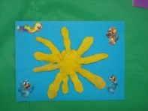  - Bērnam ir svarīgi spiest, mīcīt un veltnēt plastiskos materiālus ar rokām, jo tas veicina roku un pirkstu muskulatūras attīstību.  Darbojamies ar plastilīnu! https://www.youtube.com/watch?v=5sgrwkn7Q_k  - APLICĒŠANA: griežam papīra strēmeles un līmējam!  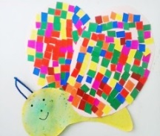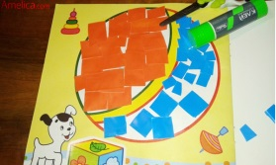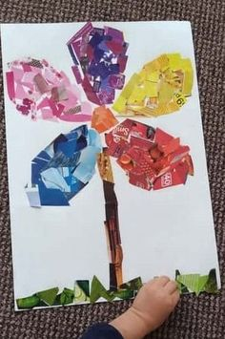  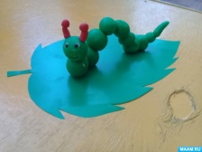  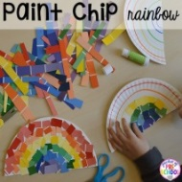  - ZĪMĒŠANA  - 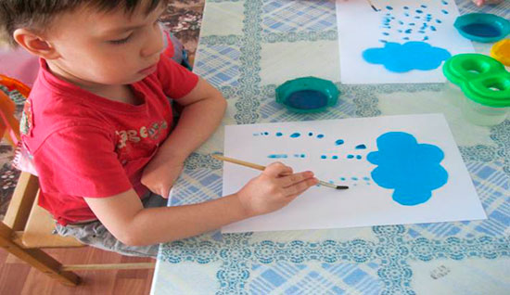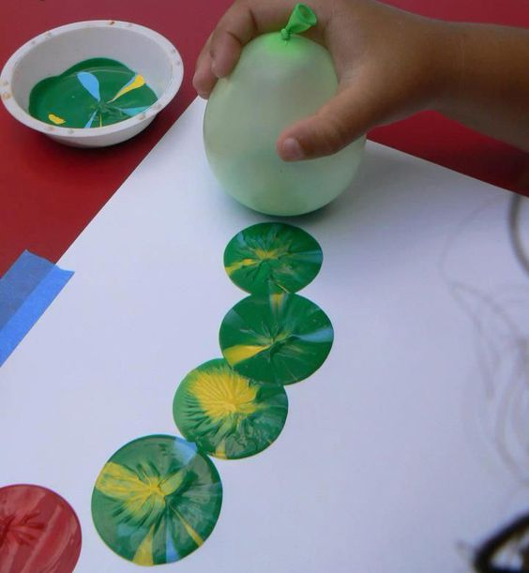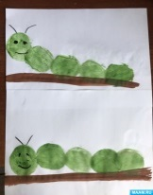  - DABA https://www.youtube.com/watch?v=43Hs9XzkjrM  -Iemācīsimies dziesmu “ Re, Kur Es!” https://www.youtube.com/watch?v=1GXT04pk2eE  - LASĪŠANA (!!! SKATIES LEJĀ)  - Latviešu valoda gr.”Pasaka” Kā runā dzīvnieki  https://www.youtube.com/watch?v=f-azxrfK-4I |  | ● atbildēt uz jautājumu ar darbību vai vārdiem (valodu m.j.)  ● paplašināt vārdu krājumu, lai precīzāk izteiktu savas domas (valodu m.j.)  ● nosaukt atsevišķas mājas daļas, krāsas (valodu m.j.);  ● praktiskā darbībā atšķirt un lietot jēdzienus īss, garšs, plats, šaurs (matemātikas m.j.);  ● atšķirt priekšmetu apaļas un stūrainas formas (matemātikas m.j.);  ● pārvietoties vidē sev pieņemamā veidā: rāpo, lien, kāpj (veselības un fiziskās aktivitātes m.j.).  ● Runāt skaitāmpantus.  ● Piebalsot pieaugušā dziedājumam.  ● Veidot dažādas formas no plastiskajiem materiāliem.  ● vērot un salīdzināt krāsas, laukumus (kultūras izpratnes un pašizpausmes mākslā m.j.);  ● gleznot vai zīmēt dažādas forma laukumus (kultūras izpratnes un pašizpausmes mākslā m.j.);  ● iepazīt dažādas līmes: līmes zimulis, šķidrā līme (tehnoloģiju m.j.);  ● iepazīt šķēres, tās lietot, lai pārgrieztu šauru papīra loksni (tehnoloģiju m.j.).  ● Saudzīgi lietot materiālus un darba rīkus (līmi, šķēres).  ● Dziedāt dziesmu.  Latviešu valoda gr.”Pasaka”  ●klausās un atkārto. |  |  |  |  | ● Palīdz atrast māju attēlus, fotogrāfijas; pēc bērna izvēles tās pārrunā.  ● Rosina nosaukt mājā redzamās ģeometriskās un telpiskās figūras, krāsas; palīdz, ja nepieciešams.  ● Rosina bērnu izspēlēt citus zināmus skaitāmpantus vai dziesmas pēc tam, kad bērns to jau ir darījis kopā ar pieaugušo.  ● Darbojas kopā ar bērnu, veido dažāda lieluma bumbiņas, rullīšus, savieno tos kopā, stāsta par izveidoto.  ● Izmanto savu izveidoto tēlu, lai iztēlotos, ka tas uzsāk sarunu ar bērnu.  ● Uzklausa un pieraksta bērna komentārus.  ● Palīdz sagatavot vietu darbam: parāda, kur atrast vecās avīzes vai kādu citu materiālu, ar ko apklāt galdu, trauku ūdenim, papīra dvieļus vai lupatiņu tīrīšanai.  ● Ļauj bērnam izdarboties ar krāsām, tās jaucot, krāsojot, līdz viss papīrs kļūst brūns. Bērnam jāizpēta krāsas, pirms viņš sāk gleznot atsevišķām krāsām un attēlot atpazīstamas detaļas  ● Sagriež papīru šaurās sloksnēs, lai bērns to varētu pārgriezt ar vienu kustību/griezienu.  ● Piedalās bērna rotaļās jaunajā mājās.  ● Ja iespējams, fotografē visas bērna uzceltās mājas, lai bērns varētu vieglāk atcerēties un izvērtēt savu mācīšanos. |  |  |  |  | ● Jautājot palīdz atcerēties, kas paveikts un kādā veidā tika sasniegts rezultāts.  ● Jautājot rosina domāt par dažādiem veidiem, kā izmantot pieejamos materiālus, risināt radušās problēmas.  ● Norāda uz bērna veiksmēm, to, kas labi padarīts, izdevies.  Paveikto var nofotografēt  un atsūtīt uz e-pastu: kruinga@inbox.lv Lai izvietot mūsu mājās lapā!
Bērna darbības temata izziņai Grupas “Cālēni”, “Saulīte”  4 un 5 gadus veci bērni  Mājas veidošana un pārveidošana:  ● pēta dažādu ēku fotogrāfijas (SKAT.LEJĀ),, skatās video, pārrunā ēku izskatu, pievēršot uzmanību detaļām: krāsai, formām, ēkas daļām, logu, durvju, skursteņu un citu detaļu skaitam;  ● salīdzina attēlos redzamās ēkas ar paša uzbūvēto māju, radoši pilnveido savu māju vai veido jaunas mājas;  ● turpina iekārtot savu māju, maina iekārtojumu atbilstoši rotaļas mērķim;  ● vecākie bērni plāno, kā izveidot jaunu māju: kādi un cik daudz materiāli būs vajadzīgi, kā tās sastiprinās;  ● stāsta par paveikto, izvērtē, kas ir izdevies, ko varētu uzlabot un kādā veidā.  - DABA https://www.youtube.com/watch?v=43Hs9XzkjrM  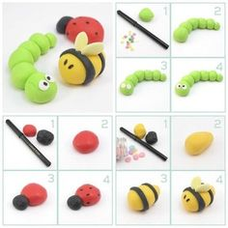  - Darbojamies ar plastilīnu!  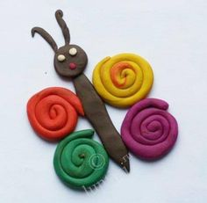  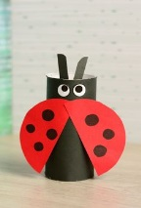  Aplikācija “Mārīte”  Zīmējam “Taurenīti” simetriski, saliekot papīru pa vidu  LASĪŠANA (!!! SKATIES LEJĀ)  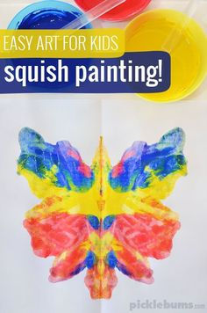  iemācīsimies dziesmu “Pavasara ziediņi” https://www.youtube.com/watch?v=wxw2R5Y0B_U  Latviešu valoda gr.”Cālēni” “Dziesma par zirnekļīti”  https://www.youtube.com/watch?v=0s-INTyc878 |  | ● veikt patstāvīgi izvēlētu vai piedāvātu darbību, darboties patstāvīgi, pārī vai grupā (sociālā un pilsoniskā mācību joma, turpmāk m.j.);  ● izvēlēties materiālus savas ieceres īstenošanai (tehnoloģiju m.j.);  ● pārvietot priekšmetus pēc paša vai pieaugušā izvirzītiem noteikumiem - stumt, vilkt, celt (veselības un fiziskās aktivitātes m.j.);  ● imitēt rakstīšanu (valodu m.j.);  ● darbojoties iepazīt burtus (valodu m.j.);  ● rakstīt burtu elementus (valodu m.j.).  ● zīmēt un gleznot dažādas formas laukumus, aizpildīt tos ar krāsu (kultūras izpratnes un pašizpausmes mākslā m.j.);  ● eksperimentēt ar krāsām, jauc pamatkrāsas (sarkanu, dzeltenu, zilu), vēro, kā krāsa mainās, nosauc iegūto krāsu (kultūras izpratnes un pašizpausmes mākslā m.j.);  ● Dziedāt dziesmu.  Latviešu valoda gr.”Cālēni”  ●Skatās, tulko, atkārto, …. |  |  |  | ● Palīdz atrast māju attēlus, fotogrāfijas; pēc bērna izvēles tās pārrunā.  ● Rosina nosaukt mājā redzamās ģeometriskās un telpiskās figūras, krāsas; palīdz, ja nepieciešams.  ● Pieņem un atbalsta bērna rakstītprasmi, lai arī pieaugušais nevar izlasīt, ko bērns ir uzrakstījis. Atbalstam var izmantot Skola2030 materiālu par mācīšanos mājās “Bērns mācās rakstīt.” ● Jautā par ēkā notiekošajām darbībām, tajā nepieciešamajām mēbelēm, aprīkojumu. ● Kopā ar bērnu veidot stāstu, kas veicina skaitīšanu pieci apjomā.  ● Pārrunā ar bērnu lasīto grāmatu, tēlus, bērna mīļākās vietas grāmatā.  ● Pieraksta bērna stāstījumu, uzdod jautājumus, lai rosinātu bērnu iedziļināties detaļās gan stāstot, gan zīmējot.  ● Atbalsta bērna vēlmi rakstīt, ļaujot imitēt rakstīšanu un pieņemot, ka bērna rakstītais ir kļūdains un bieži pieaugušajam nav izlasāms.  ● Piedalās bērna rotaļās jaunajā mājās.  ● Ja iespējams, fotografē visas bērna uzceltās mājas, lai bērns varētu vieglāk atcerēties un izvērtēt savu mācīšanos. |  |  |  |  |  | Paveikto var nofotografēt  un atsūtīt uz e-pastu: kruinga@inbox.lv Lai izvietot mūsu mājās lapā!
Bērna darbības temata izziņai Grupas “Mārīte”, “Bitīte”  5 un 6 gadus veci bērni  Mājas veidošana un pārveidošana: ● pēta dažādu ēku fotogrāfijas (SKAT.LEJĀ), skatās video, pārrunā ēku izskatu, pievēršot uzmanību detaļām: krāsai, formām, ēkas daļām, logu, durvju, skursteņu un citu detaļu skaitam;  ● salīdzina attēlos redzamās ēkas ar paša uzbūvēto māju, radoši pilnveido savu māju vai veido jaunas mājas;  ● turpina iekārtot savu māju, maina iekārtojumu atbilstoši rotaļas mērķim;  ● vecākie bērni plāno, kā izveidot jaunu māju: kādi un cik daudz materiāli būs vajadzīgi, kā tās sastiprinās; ● vecākie bērni vispirms uzzīmē mājas plānu, uzzīmē un nosauc (pieraksta vecāki) vai pieraksta nepieciešamos materiālus un to skaitu;  ● pēc plāna īstenošanas salīdzina celtni ar plānu, pārrunā atšķirības: ko bija iespējams īstenot, ko nebija iespējams un kādēļ, kā atšķīrās plānotie materiāli no izmantotajiem;  ● stāsta par paveikto, izvērtē, kas ir izdevies, ko varētu uzlabot un kādā veidā.  ● stāsta par savu izveidoto ĒKU, atbild uz pieaugušā jautājumiem, nosaucot izmantotos priekšmetus, mājas daļas (stāstot par to, kā uzbūvēja māju un ko tajā var darīt.  Mājas attēlošana un plāna zīmēšana:  ● bērns attēlo uzbūvēto māju ar mājās pieejamajām krāsām (guaša, akvareļu) vai zīmē ar krāsainiem zīmuļiem, krītņiem vai flomāsteriem;  ● zīmē mājas plānu, attēlojot detaļas (logus, durvis), materiālus, kurus izmantos mājas veidošanā, pieraksta to nosaukumus un skaitu;  ● zīmē, glezno vai aplicē kādu no attēlos redzētajām ēkām;  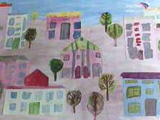  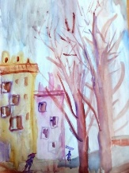  ● zīmē, glezno vai aplicē iztēlē radītu ēku.  Zīmēšana “Pavasaris pilsētā”  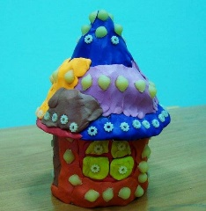  Veidošana (iekšā izmantot kādu nelielu plastmsas trauku, piem. no vitāminiem)  https://www.youtube.com/watch?v=wwR6K6AEzIk  https://www.youtube.com/watch?v=XEcyZFHLHGo  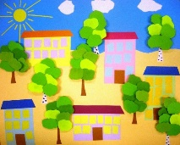  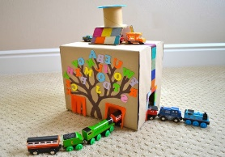  Aplicēšana “Pavasaris pilsētā”  Rokdarbi “Supermāja”  - iemācīsimies dziesmu “Pavasara Lietutiņš” https://www.youtube.com/watch?v=zw3yGtdGMTI  Latviešu valoda gr.”Bitīte”  pasaka “VINNIJS PUKS dodas ciemos” latviešu valodā – mēģināt tulkot!  https://www.youtube.com/watch?v=I6Bblpdfliw |  |  | ● novērtēt paša izvēlētu un patstāvīgi veiktu darbību (sociālā un pilsoniskā m.j.);  ● izvēlēties materiālus savas ieceres īstenošanai, tos pārbaudīt prakstiskā darbībā un nepieciešamības gadījumā mainīt (tehnoloģiju m.j.);  ● stāstīt par sev zināmām sabiedriskām vietām un profesijām (sociālā un pilsoniskā m.j.);  ● nosaukt savas un citu emocijas (sociālā un pilsoniskā m.j.).  ● skaņas apzīmēt ar atbilstošiem burtiem (valodu m.j.);  ● rakstīt rakstītos burtus (valodu m.j.);  ● lasīt vārdus (valodu m.j.).  ● saprotami un secīgi stāstīt par paveikto, arī par savām emocijām un rīcību (valodu m.j.).  ● Savienot detaļas veidot un iegūt sev vēlamo formu.  ● vērot un salīdzināt krāsas, līnijas, laukumus, formas, raksturo tās saviem vārdiem (kultūras izpratnes un pašizpausmes mākslā m.j.);  ● patstāvīgi zīmēt un gleznot dažādas formas laukumus (kultūras izpratnes un pašizpausmes mākslā m.j.);  ● griezt un līmēt dažādas formas laukumus (tehnoloģiju m.j.);  ● griezt ar sķērēm dažādas kvalitates papīru, ievērot drošību (tehnoloģiju m.j.);  ● līmēt materiālu pie pamatnes (tehnoloģiju m.j.).  ●Dziedāt dziesmu.  Latviešu valoda gr.”Bitīte”  ● Skatās, tulko, atkārto, lasa, jautā;  ●Stāsta par redzēto (ja izslēgta skaņa) |  |  |  |  |  | ● Palīdz atrast māju attēlus, fotogrāfijas; pēc bērna izvēles tās pārrunā.  ● Kopā ar bērnu skatās fotogrāfijas un video par ēku būvniecību, piemēram, fragmentus no meistarklases ‘’Salmu mājas būvniecība’’  https://www.youtube.com/watch?v=XGVislLAiE  , pārrunā, nosauc mājas daļas, krāsu, detaļas. Nosauc mājas daļas, kuras bērns vēl nezina.  ● Rosina nosaukt mājā redzamās ģeometriskās un telpiskās figūras, krāsas; palīdz, ja nepieciešams.  ● Pārrunājot attēlos redzamās ēkas lieto un skaidro jaunus, bērnam nezināmus vārdus, lai paplašinātu bērna vārdu krājumu, piemēram, kolonnas, terase, arka, mansards u.c.  ● Rosina bērnu pārbūvēt jau esošo māju vai uzbūvēt citu. Jautā par plānu. Būvē kopā ar jaunāku bērnu.  ● Rosina izvērtēt, kā izdevies īstenot plānu.  ● Piedalās bērna rotaļās jaunajā mājās.  ● Ja iespējams, fotografē visas bērna uzceltās mājas, lai bērns varētu vieglāk atcerēties un izvērtēt savu mācīšanos. |  |  | Paveikto var nofotografēt  un atsūtīt uz e-pastu: kruinga@inbox.lv Lai izvietot mūsu mājās lapā!
Lasīšana  Bērnam ir svarīgi atrast laiku, kad viņš pats var šķirstīt grāmatas, skatīties attēlus un iedziļināties vizuālajā informācija. Turpiniet lasīt grāmatas, kuras bērns izvēlas lasīšanai.  Pasakas  Līdz 3g.  LV http://www.pasakas.net/pasakas/literaras_pasakas/v/vilks-un-septini-kazleni/  RU https://www.youtube.com/watch?v=fh_NbS3tXBA  4-5g.  http://piepilditslaiks.blogspot.com/2013/07/kugitis.html  5-6g. pasaka “VINNIJS PUKS dodas ciemos” (pievierst uzmanību dažādam mājam, atstāstīt pasaku)  LV https://www.youtube.com/watch?v=I6Bblpdfliw  RU https://www.youtube.com/watch?v=L2D0zr_P0Ps |  |  |  |  |  |  |  | ● Klausīties tekstu, izprast darbību, atpazīt darbojošās personas, to emocijas.  ● Salīdzināt dzirdēto ar savu pieredzi.  ● Jautāt par neskaidro un atbildēt uz jautājumiem. |  |  | ●Pārrunā, kādēļ bērns izvēlējās tieši šo grāmatu, kas viņam šajā grāmatā īpaši patīk.  ● Pārrunā grāmatas/ pasakas saturu: kā tā sākās, kādi tēli bija grāmatā, vai viņi risināja kādu problēmu, kā viņi jutās dažādās aprakstītajās situācijās, kā atrisināja problēmu un kā grāmata beidzās.  ● Aicina bērnu atstāstīt savu mīļāko vietu grāmatā vai visu pasaku.
Refleksija, pārdomas par padarīto un par izaugsmes mērķiem  ● izskata savu ‘’arhitekta portfolio’’, fotogrāfijas vai darbu kolekciju un stāsta par to, kas vislabāk padevās būvējot ēkas;  ● stāsta par grūtībām un kopā ar pieaugušo domā, ko varētu darīt/vingrināt, lai nākamreiz veiktos labāk. | Bērni līdz apmēram 3 gadu vecumam: ● apklust un pievēršas jautātājam (valodu m.j.); ● atbild uz jautājumu ar darbību vai dažiem vārdiem (valodu m.j.).  4 un 5 gadus veci bērni: ● atbild uz jautājumiem, iesaistās sarunā (valodu m.j.);  5 un 6 gadus veci bērni: ● stāsta par savu pieredzi, darbiem, tos izvērtē (valodu m.j.); ● piedalās sarunā, izsaka domas (valodu m.j.) |  |  |  | ● Aicina bērnu izskatīt 3. nedēļās padarīto, uzzīmēto, nofotografēto, lai rosinātu pārdomāt veiksmes un izaicinājumus.  ● Atbalsta bērnu, konkrēti norādot uz to, kādu prasmi bērns jau labi apguvis, piemēram, ‘’Tev bija daudz ideju, kādas ēkas būvēt.’’  ● Virza bērna refleksiju tā, lai izdotos saskatīt arī grūtības un kādu prasmi nepieciešams attīstīt, piemēram, ‘’Es novēroju, ka tev reizēm pietrūka pacietība pabeigt savu ideju īstenot līdz galam - atceries to kafejnīcas jumtu! Nākamreiz atceries, ka tad, kad tu piekūsti vai tev apnīk, tu vari atpūsties, palasīt, parotaļāties ar kaut ko citu un pēc laika atgriezties pie iesāktā darba.’’

Fotogrāfijas 4.nedēļai:
Rīga ,Latvijā
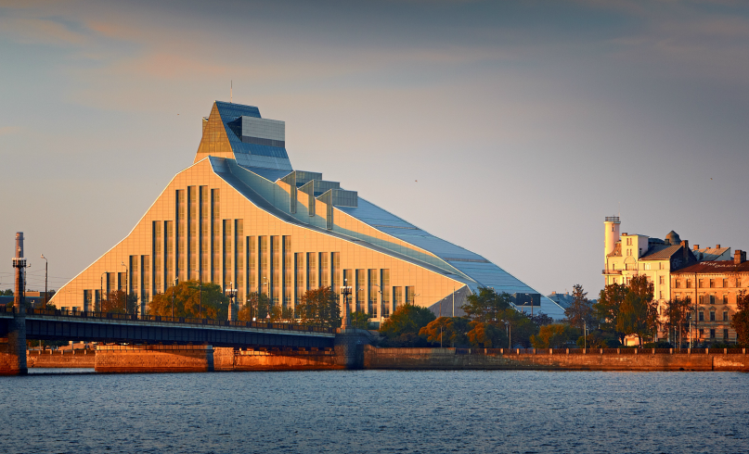

Alberobello, Itālija
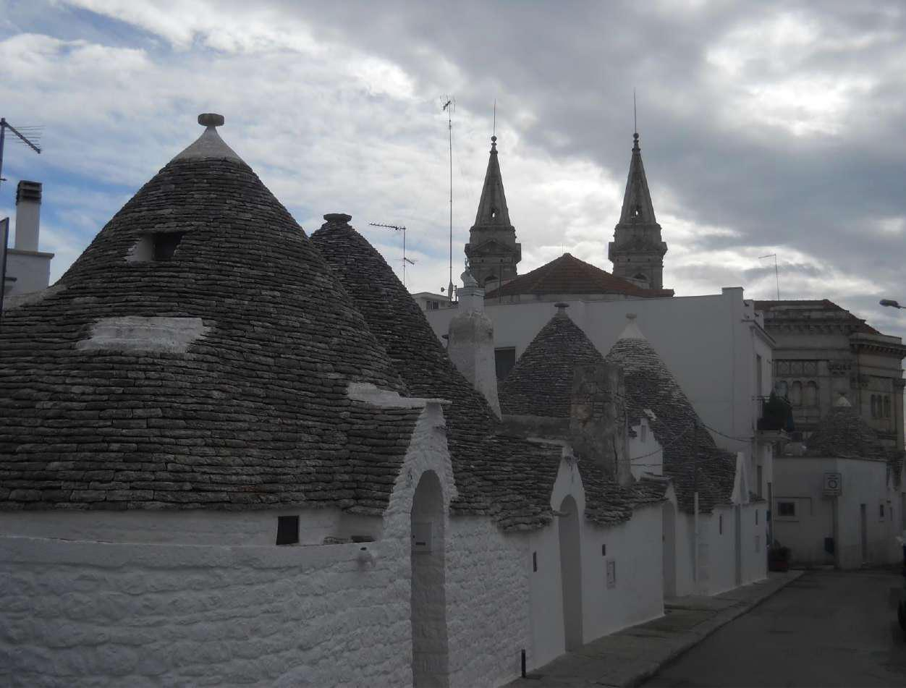

Puglija, Itālija
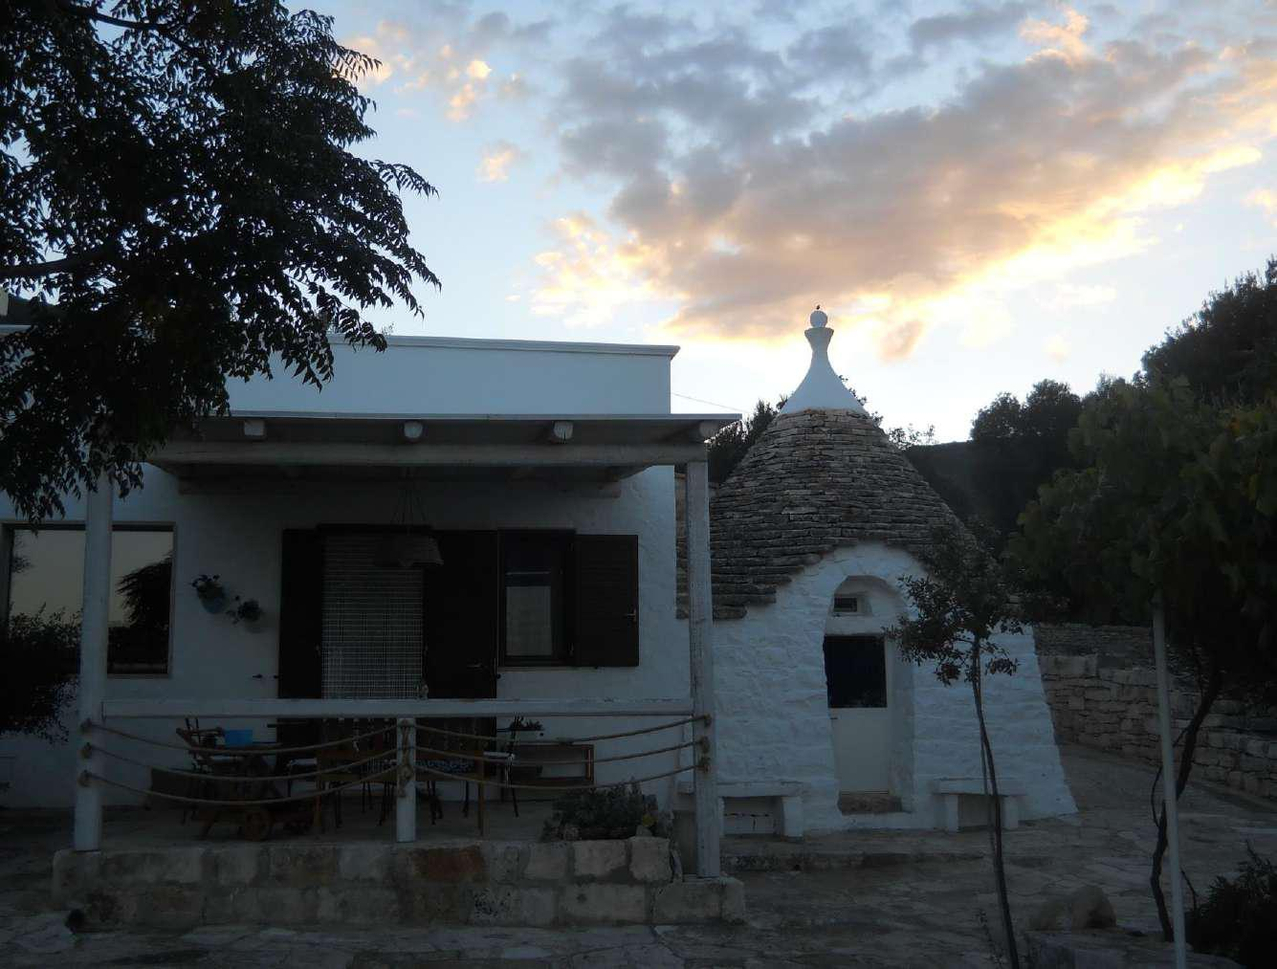

Pape, Latvija
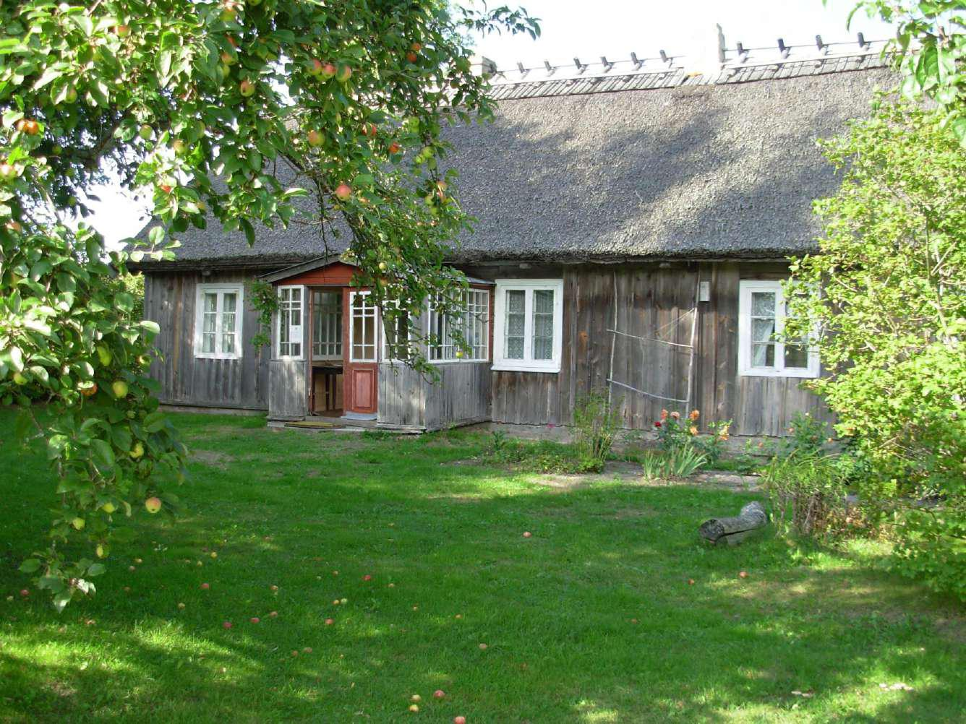

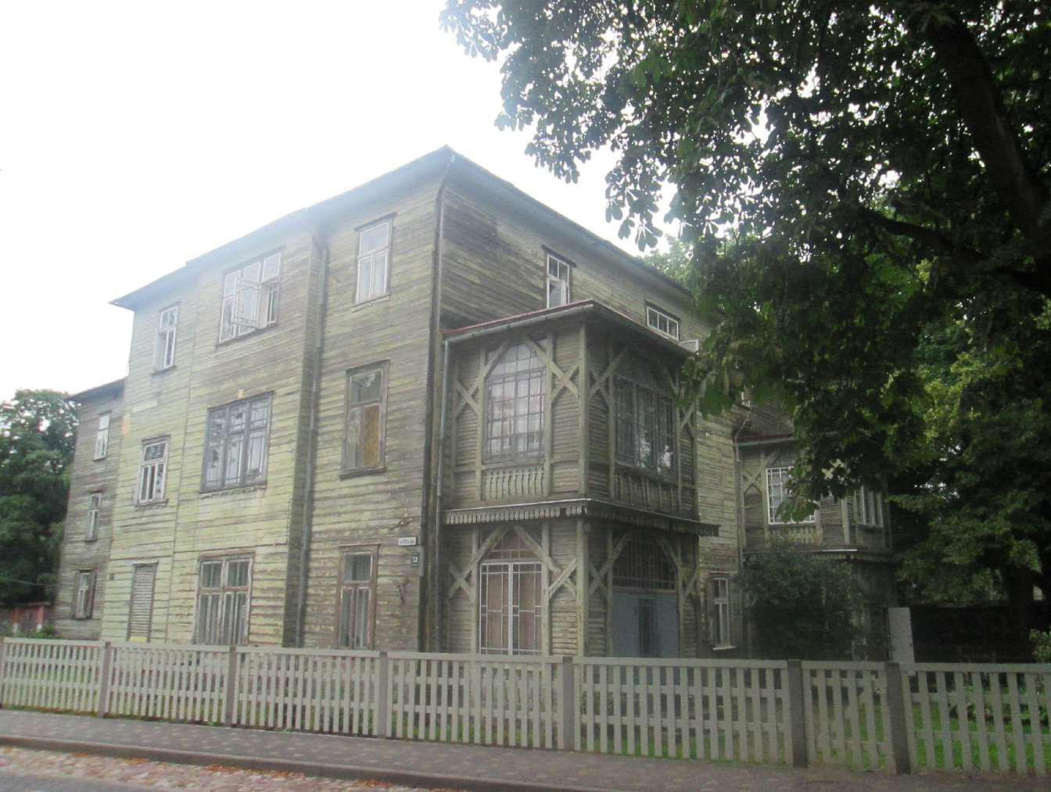
Liepāja, Latvija

Drēzdene, Vācija
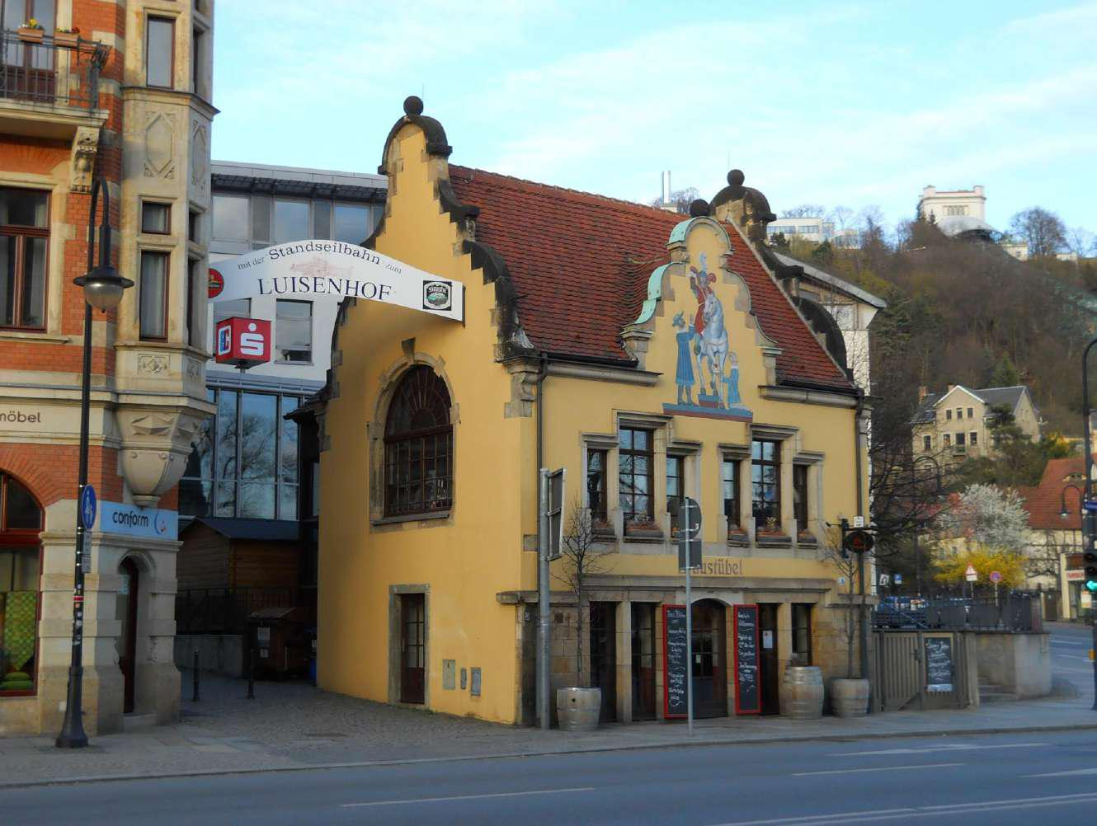

Drēzdene, Vācija
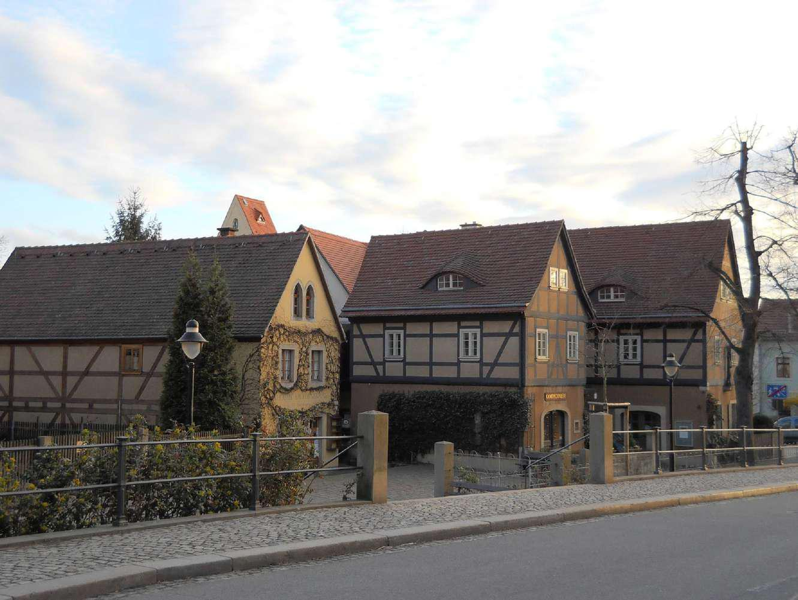

Burano, Itālija
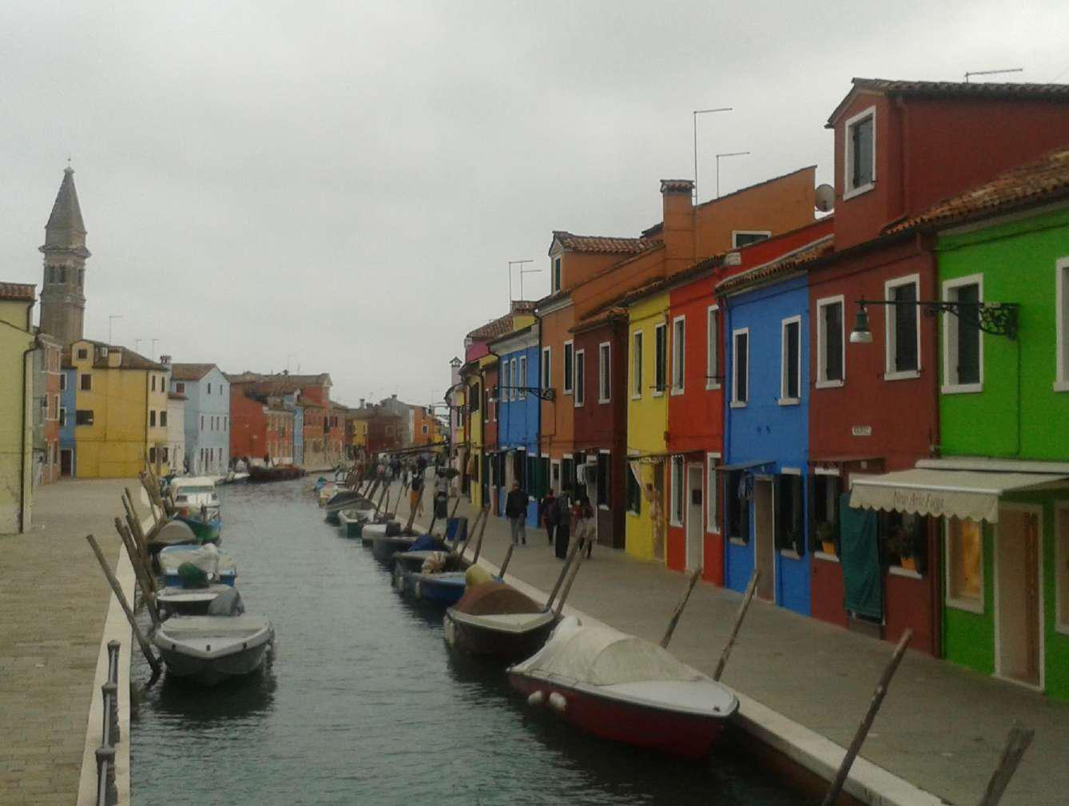

Venēcija, Itālija
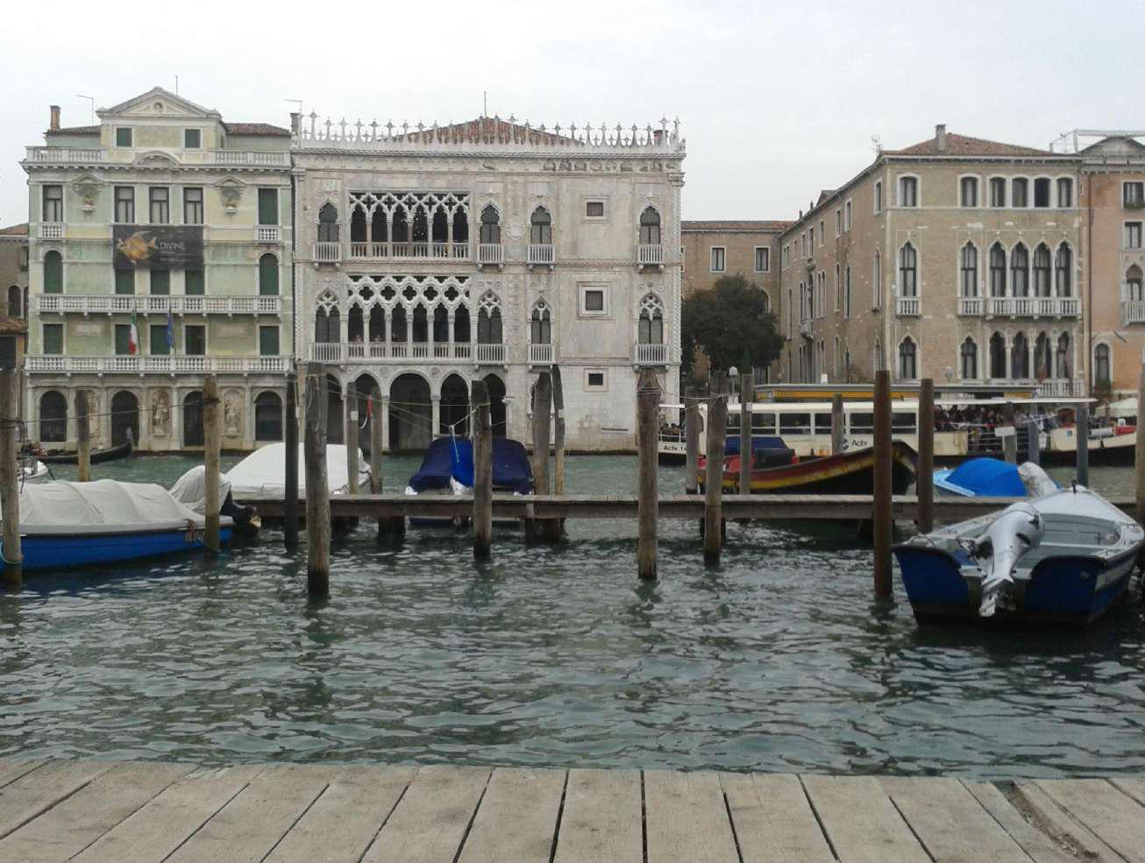

Jodkrante, Lietuva
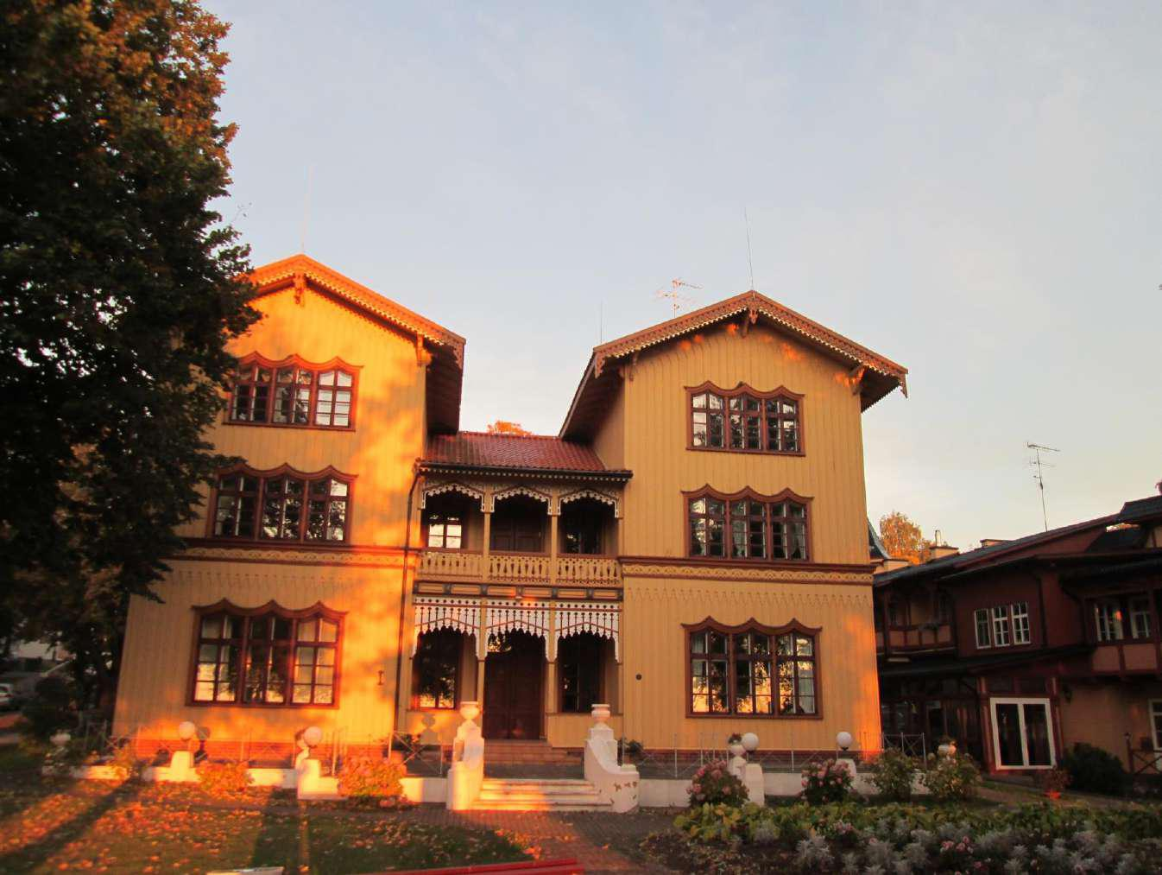

Linkopinga, Zviedrija
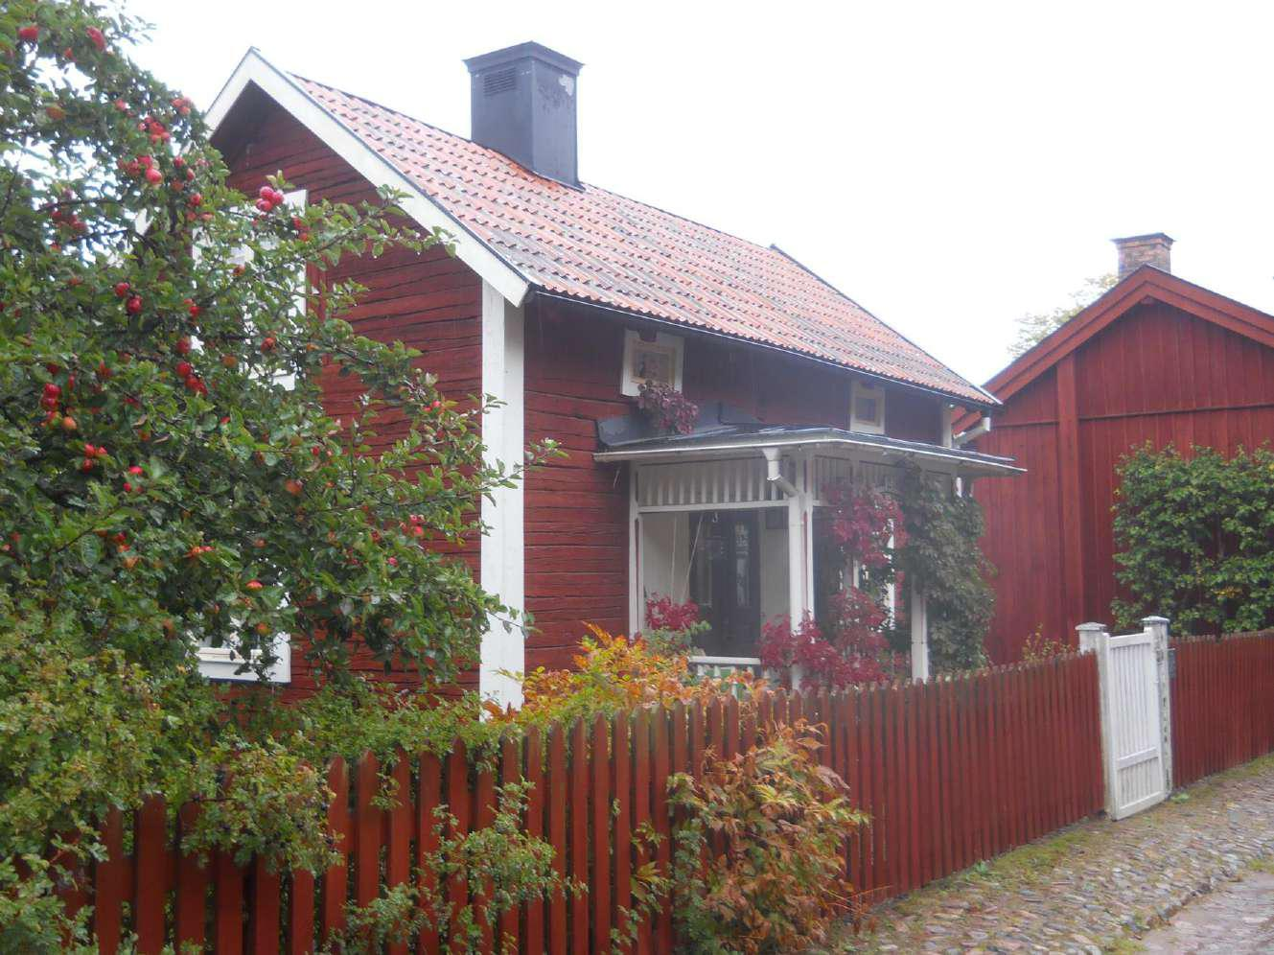

Penedes, Spānija
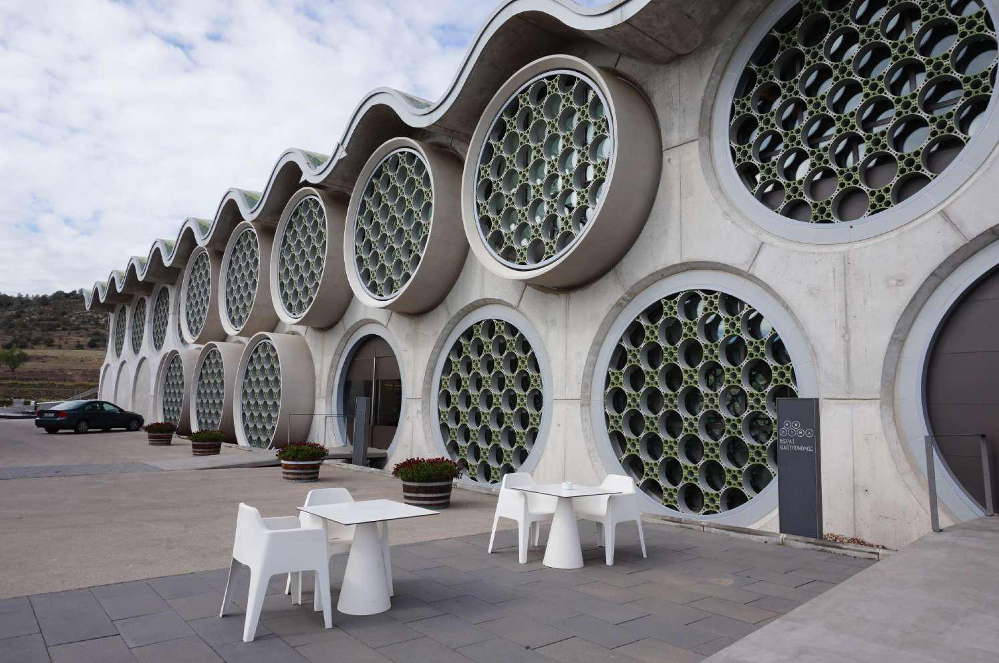

Barselona, Spānija
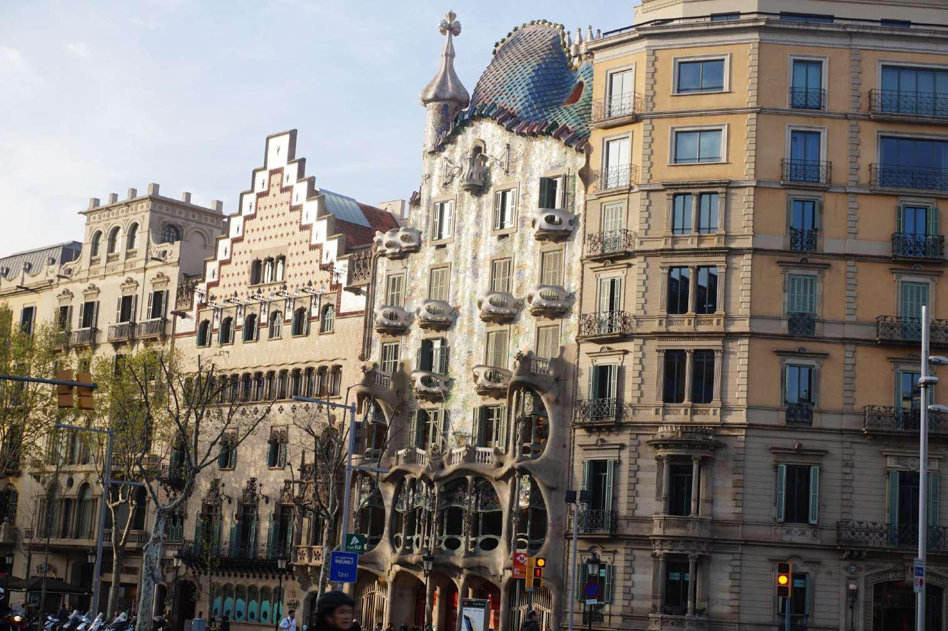

Barselona, Spānija
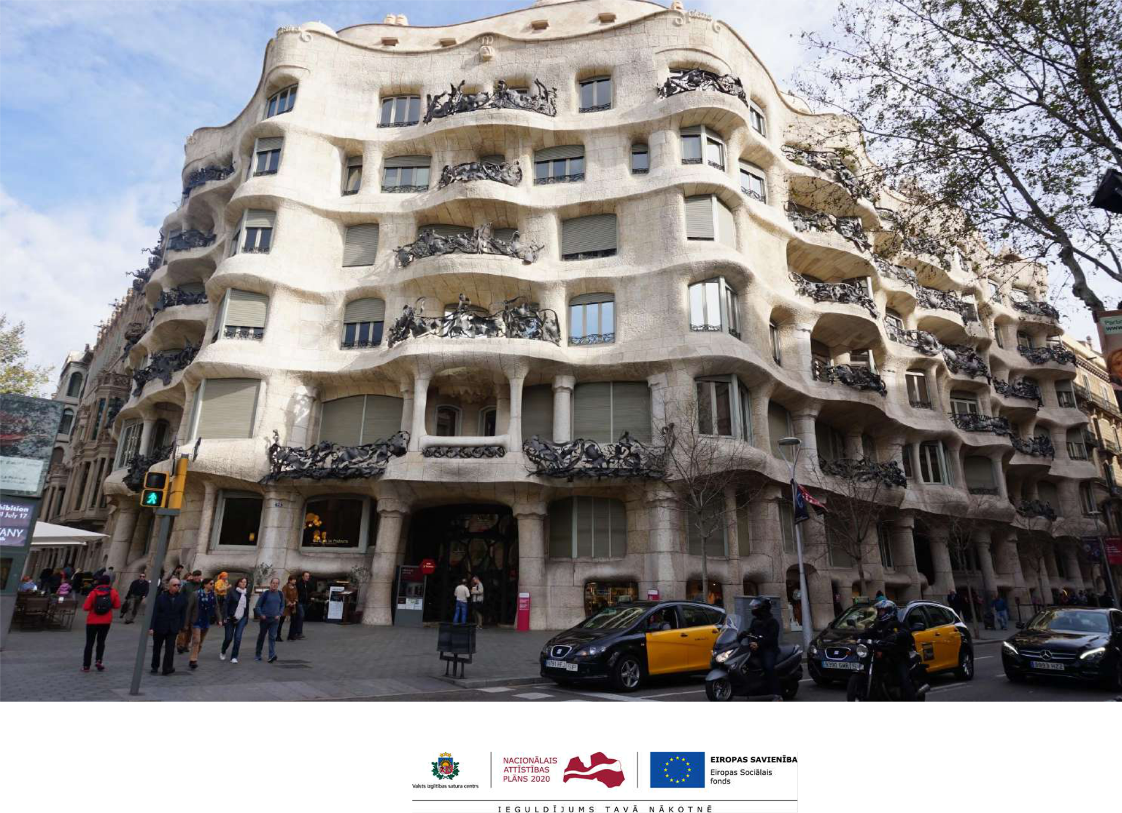

Lessoto, Afrikā
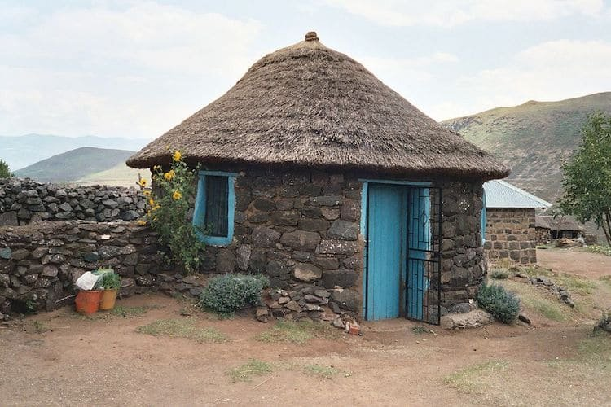
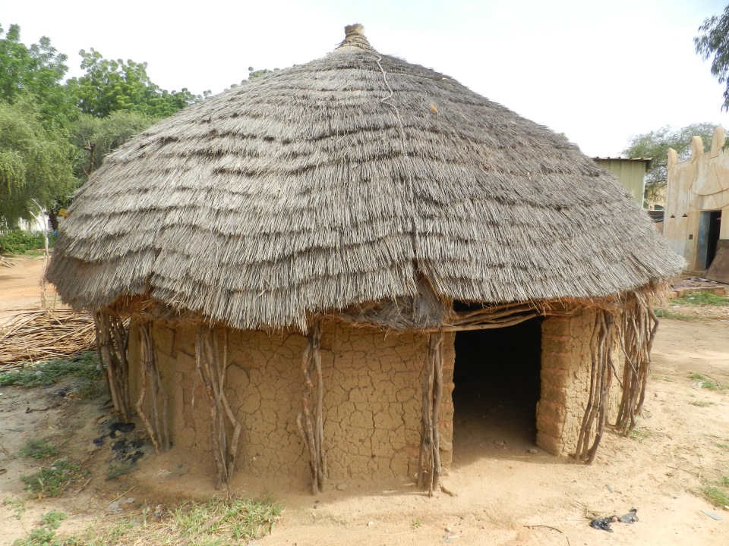

Kambodža, Āzijā

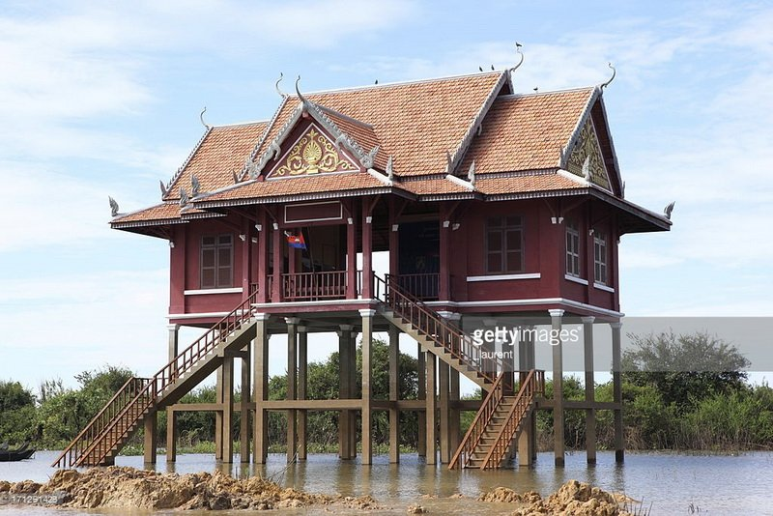

Bafina sala, Kanādā
